Лекция 11
Измельчительное оборудование
В настоящее время для измельчения различных руд и материалов применяется большое разнообразие размольного оборудования, которое классифицируется по форме барабана, по виду дробящей среды, способу измельчения и способу разгрузки. Наиболее широкое распространение в практике рудоподготовки получили барабанные мельницы. К ним относятся прежде всего мельницы, в которых измельчение осуществляется стальной средой ( шарами, цильпепсами и стержнями) , рудой ( рудное самоизмельчение), рудой с добавкой шаров ( полусамоизмельчение) и галей ( рудногалечное измельчение). Барабанные мельницы могут быть также цилиндрическими и коническими. В последнее время находят распространение вертикальные барабанные мельницы типа Вертимил, применяются вибрационные и центробежные барабанные мельницы, а также мельницы для струйного измельчения.
Применяемые мельницы классифицируются на мельницы для мокрого и сухого помола.

Шаровые мельницы

Барабанные шаровые мельницы, которые являются основным измельчительным оборудованием на фабриках, перерабатывающих руды цветных и редких металлов, различаются между собой способом разгрузки измельченного продукта: мельницы с центральной разгрузкой и мельницы с разгрузкой через решетку или диафрагму.
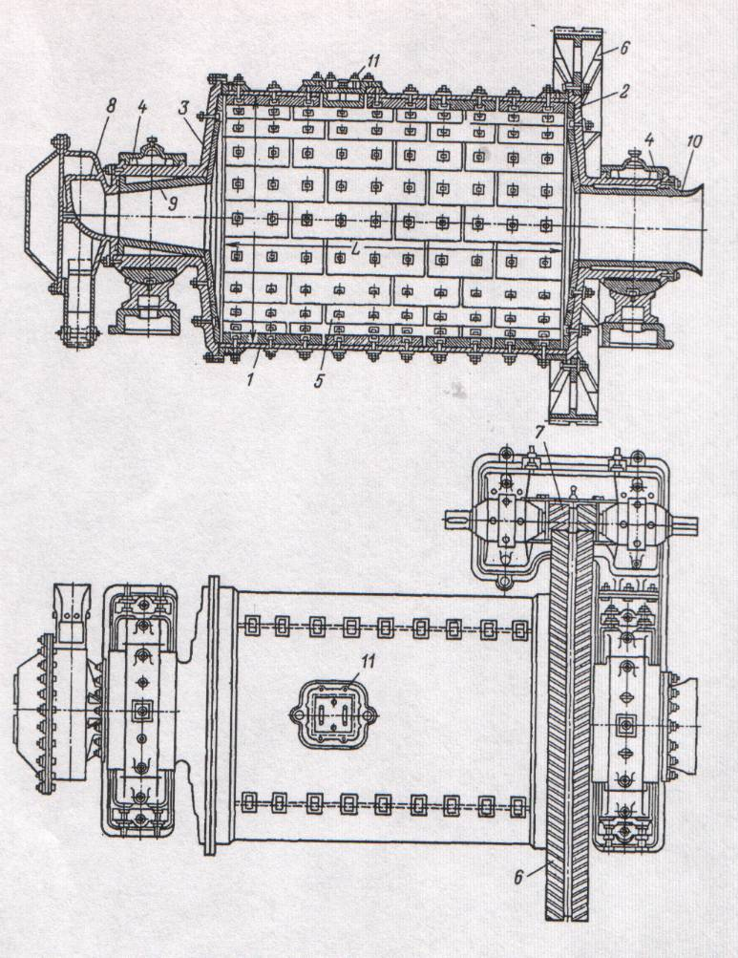

Рис. 11.1. Шаровая мельница с центральной разгрузкой

Шаровая мельница с центральной разгрузкой (рис. 11.1) состоит из цилиндрического барабана 1, изготовленного из сварных или клепаных стальных листов большой толщины. На обоих концах барабана крепятся торцевые крышки 2 и 3 с пустотелыми цапфами из литой стали. Посредством цапф корпус мельницы опирается на коренные подшипники 4. Барабан мельницы и торцевые крышки с внутренней стороны футеруются износоустойчивыми футеровочными плитами 5. Исходный материал в мельницу загружается питателем через пустотелую загрузочную цапфу 9, а измельченный материал в виде пульпы разгружается с противоположной стороны мельницы через полую разгрузочную цапфу 10 диаметр которой несколько больше диаметра загрузочной для создания самотека пульпы. Горловина разгрузочной цапфы имеет спираль с вращением, обратным вращению мельницы для удаления изношенных шаров.
В корпусе барабана имеется один или два люка 11 для осмотра, ремонта мельницы и подачи футеровочных плит. Для закрепления этих плит в корпусе барабана мельницы имеются отверстия для болтов.
Привод мельницы осуществляется от асинхронных или синхронных двигателей через редуктор или непосредственно от электродвигателя через малую венцовую шестерню 7 и большую венцовую шестерню 6, укрепленную на барабане мельницы.
Исходный материал в мельницу поступает через питатель, который укрепляется на загрузочной цапфе мельницы. Применяется три типа питателей : барабанный, улитковый и комбинированный ( рис.11.2.).
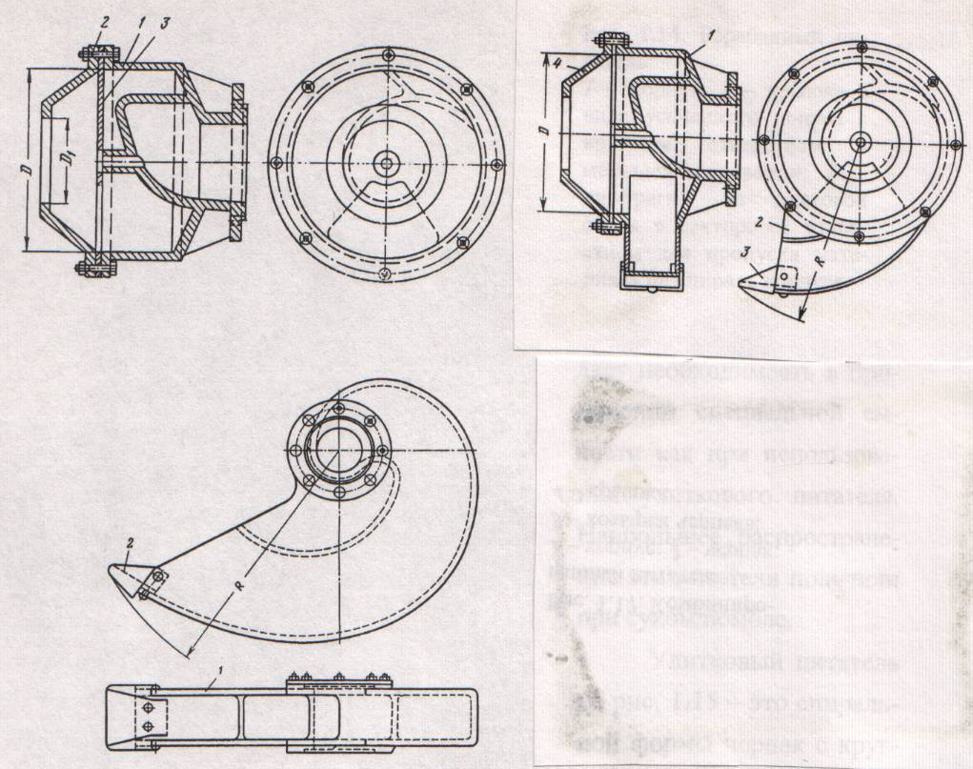

Рис. 11.2. Барабанный, улитковый и комбинированный питатели

Барабанный питатель применяется при работе мельницы в открытом цикле для загрузки ее рудой, поступающей со склада или бункера мелкодробленой руды, а также для подачи песков гидроциклонов, работающих в замкнутом цикле с мельницей. Питатель представляет собой открытый с обоих концов барабан 1, внутри которого находится спиральная улитка 2, подающая материал внутрь мельницы при вращении ее.
Улитковые питатели устанавливаются на мельницы, которые работают в замкнутом цикле со спиральными классификаторами, пески которых поступают обратно в мельницу. Питатель состоит из спирали 1, конец которой имеет сменный козырек 2, предохраняющий улитку от износа. Питатели могут быть одно – или двухчерпаковые в зависимости от производительности мсельницы. Пески классификатора подаются в загрузочную коробку мельницы, откуда они захватываются улиткой при каждом обороте мельницы и подают материал в загрузочную цапфу.
Комбинированные питатели применяются тогда, когда в мельницу одновременно подается исходная руда , которая поступает в барабанную часть питателя, и пески классификатора, захватываемые улиткой питателя.
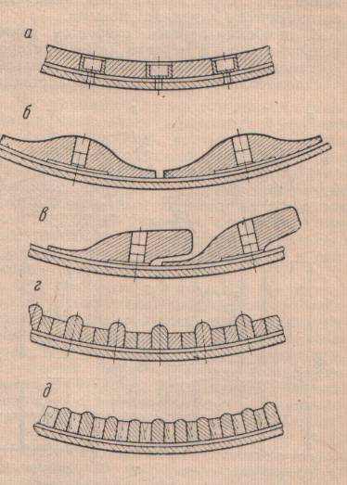
Для защиты внутренней поверхности барабана мельниц от износа она облицовывается футеровочными плитами, которые изготовляют из чугуна, марганцовистой , хромистой стали или резины. Футеровочные плиты имеют толщину от 50 до 150 мм. Для грубого
Рис.11.3. Профили основных видов футеровок.
а– гладкая; б – волнистая; в – ступенчатая; г – комбинированная брусчатая; д-комбинированная метало-деревянная

измельчения применяются ребристые футеровочные плиты, для тонкого измельчения – гладкие или волнистые. Футеровочные плиты имеют ступенчатый, волнистый и комбинированный профиль (рис.11.3.).
Резиновая футеровка используется в мельницах для тонкого измельчения и в рудногалечных мельницах. Футеровочные плиты крепятся к внутренней поверхности барабана болтами с фасонными головками овальной формы. Средний срок службы стальной футеровки барабана составляет 6-8 месяцев, резиновой в 2-3 раза больше. Расход футеровки обычно колеблется от 0,1 до,4 кг/т в зависимости от крупности и твердости исходного материала, степени его измельчения и качества футеровочных плит.
Основными параметрами мельницы являются внутренний диаметр и длина барабана, равная расстоянию между торцевыми крышками. Максимальный объем барабана мельцы составляет 140 м³. Однако в настоящее время эксплуатируются шаровые мельницы с объемом барабана 320 м³. Такие мельницы имеют диаметр мм и длину мм. Мельницы имеют сокращенное обозначение, например, мельница МШЦ -3200 х 4500 – это Мельница Шаровая с Центральной разгрузкой, барабан которой имеет диаметр 3200 мм и длину 4500 мм.
Техническая характеристика шаровых мельниц с центральной разгрузкой приведена в таблице.

Таблица. Техническая характеристика шаровых мельниц с центральной разгрузкой

Параметры | Типоразмер мельницы
Параметры | МШЦ –  900 х  1800 | МШЦ  1200 х  2400 |  | МШЦ-  1500 х  3100 | МШЦ-  2100 х  3000 | МШЦ-  2700 х  3600 | МШЦ-3200 х  4500 | МШЦ- 3600 х  4000 | МШЦ-3600 х  5500 | МШЦ-4000 х  5500 | МШЦ-4500 х  6000 | МШЦ-5500 х  6500
Диаметр барабана внутренний D (без футеровки). мм | 900 |  | 1200 | 1500 | 2100 | 2700 | 3200 | 3600 | 3600 | 4000 | 4500 | 5500
Длина барабана L (без футеровки). мм | 1800 |  | 2400 | 3100 | 3000 | 3600 | 4500 | 4000 | 5500 | 5500 | 6000 | 6500
Номинальный объем барабана, м³ | 0,9 |  | 3,2 | 4,4 | 8,6 | 19,0 | 32,0 | 36,0 | 49,0 | 60,0 | 82,0 | 140,0
Степень заполнения барабана шарами,% не более | 42 |  | 42 | 42 | 42 | 42 | 42 | 42 | 42 | 42 | 42 | 42
Мощность электродвигателя, кВт | 20 |  | 50 | 100 | 200 | 380 | 900 | 900 | 1250 | 2000 | 2500 | 4000
Масса мельницы,т | 4,62 |  | 16,0 | 20,84 | 50,0 | 73,89 | 139,0 | 144,0 | 162,0 | 235

Шаровые мельницы с центральной разгрузкой большого объема имеют безредукторный привод с помощью кольцевого тихоходного синхронного электродвигателя, расположенного непосредственно на барабане мельницы, что позволяет регулировать частоту вращения мельницы в соответствии с характером измельчаемого материала, повысить производительность по готовому классу, снизить удельные расходы электроэрегии и износ футеровки.
Техническая характеристика большеобъемных шаровых мельниц приведена в таблице.

Таблица . Техническая характеристика шаровых мельниц большого объема с безредукторным приводом
Параметры |  | Типоразмер мельниц
Параметры |  |  | МШЦ  5500 х 8000 |  | МШЦ  6000 х 8500 | МШЦ  7000 х 9000
Диаметр барабана внутренний D (без футеровки). мм |  |  |  | 5500 | 6000 | 7000
Длина барабана L (без футеровки). мм |  |  |  | 8340 | 8500 | 9000
Номинальный объем барабана, м³ |  |  |  | 173 | 220 | 320
Степень заполнения барабана шарами,% не более |  |  |  | 42 | 42 | 42
Мощность электродвигателя, кВт |  |  |  | 6300 | 6300 | 8400
Масса мельницы,т |  |  |  | 650 | 900 | 1035

Шаровая мельница с разгрузкой через решетку отличается от шаровой мельницы с центральной разгрузкой тем, что у нее диаметр барабана больше длины, а измельченный продукт разгружается не самотеком, а принудительно через решетку (рис.11.4.) с регулируемым уровнем разгрузки.
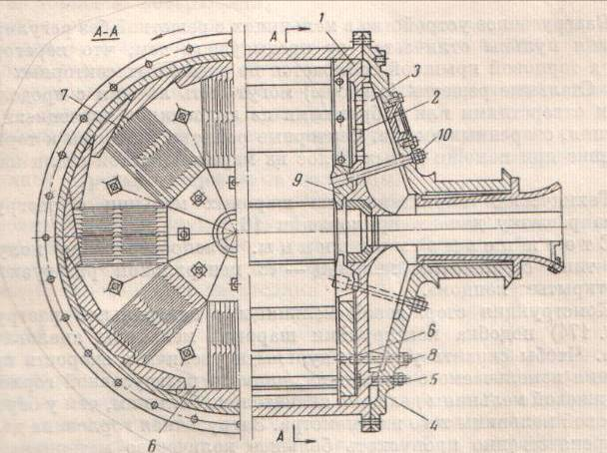

Рис.11.4. Разгрузочная решетка мельницы

Диафрагма 1 с отверстиями 2 и радиальными ребрами 3 крепится ребристой стороной к торцевой разгрузочной крышке 4 болтами 5. В центре диафрагмы имеется разгрузочное отверстие с трубой, проходящей в полую цапфу мельницы. Труба предотвращает забивку мельницы материалом в случае перегрузки или при засорении диафрагмы. Диафрагма защищена от износа футеровочными плитами 6 и 9 и прямоугольными колосниковыми решетками 7, расположенными радиально. Футеровка крепится сквозными болтами 8 к торцевой крышке. Колосниковые решетки заклиниваются секторными футеровочными плитами 9, имеющими скос. Плиты крепятся болтами 10.
Крупные куски руды и шары задерживаются решеткой в мельнице, а измельченная руда разгружается через решетку в промежуточную камеру, находящуюся между колосниковой решеткой и диафрагмой. К наружной стороне решетки между ней и торцевой крышкой мельницы укреплены радиально расположенные ребра, на которые пульпа попадает через отверстия диафрагму. При вращении барабана мельницы ребра выполняют роль лифтеров, которые поднимают пульпу вверх и сбрасывают ее на конус, расположенный вершиной к разгрузочной цапфе. Пульпа стекает по образующей конуса и через полую цапфу разгружается из мельницы.
Разгрузка мельницы через решетку создает большую разность уровней загружаемого и разгружаемого материала, что способствует более быстрому продвижению пульпы в барабане мельницы. Поэтому производительность мельниц с разгрузкой через решетку на 10…15% больше производительности мельниц с центральной разгрузкой. Эти мельницы могут работать с более высокой циркуляционной нагрузкой и выдавать более равномерный по крупности продукт.
В мельнице можно регулировать уровень пульпы с помощью отверстий 2 и скорость прохождения ее через мельницу. Это позволяет регулировать крупность измельчаемого продукта и производительность мельницы.
Однако мельницы с разгрузкой через решетку имеют и недостатки: наличие диафрагмы усложняет конструкцию, увеличивает ее массу и стоимость мельницы, отверстия диафрагмы засоряются щепой и другими посторонними предметами, что усложняет ее обслуживание.
Мельницы с разгрузкой через решетку называют иногда мельницами с принудительной разгрузкой, в отличии от мельниц с центральной разгрузкой. Они применяются обычно в І стадии измельчения для получения продукта крупностью более 0,15 мм. Особенно широко они используются тогда, когда необходимо получить равномерный по крупности продукт с небольшим количеством шламов. Благодаря тому, что разгрузочное отверстие расположено ниже уровня загрузки, а мельнице не накапливается материал и зерна не подвергаются переизмельчению, что наблюдается в мельницах с центральной разгрузкой.
Мельницы с разгрузкой через решетку выпускаются различных типоразмеров с рабочим объемом барабана от 0,5 до 71 м³ и имеют обозначение МШР – 3600 х 5000 ( мельница шаровая с решеткой, с барабаном диаметром 3600 мм и длиной 5000 мм) .
Разновидностью шаровых мельниц являются рольганговые мельницы SRR фирмы Меtso mineral ( рис.11.5.). Эти мельницы шаровые и стержневые применяются как для мокрого, так и для сухого измельчения име.т максимальный диаметр 2,4 м. Вращаются они на обрезиненных роликах.

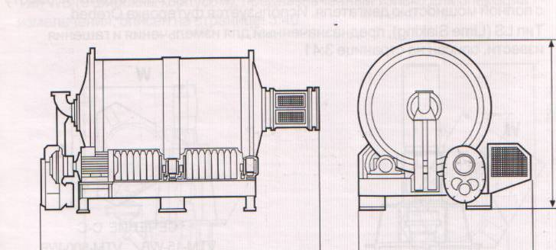
Рис. 11.5. Общий вид шаровой мельницы рольгангового типа SRR

Таблица . Техническая характеристика шаровых мельниц с разгрузкой через решетку

Параметры | Типоразмер мельницы
Параметры | МШР  900 х  1000 | МШР  1200 х  1300 |  | МШР-  1500 х  1600 | МШР-  2100 х  1500 | МШР-  2100 х  2200 | МШР-2100 х  3000 | МШР- 3200 х  4500 | МШР-3600 х  4000 | МШР-3600 х  5000 | МШР-4000 х  5000 | МШР-4500 х  5000
Диаметр барабана внутренний D (без футеровки). мм | 900 |  | 1200 | 1500 | 2100 | 2100 | 2100 | 3200 | 3600 | 3600 | 4000 | 4500
Длина барабана L (без футеровки). мм | 1000 |  | 1300 | 31600 | 1500 | 2200 | 3000 | 4500 | 4000 | 5000 | 5000 | 5000
Номинальный объем барабана, м³ | 0,5 |  | 1,2 | 2,3 | 4,3 | 6,3 | 8,5 | 32 | 36 | 45 | 55 | 68
Степень заполнения барабана шарами,% не более | 45 |  | 45 | 45 | 45 | 45 | 45 | 45 | 45 | 45 | 45 | 45
Мощность электродвигателя, кВт | 13 |  | 30 | 55 | 132 | 200 | 200 | 900 | 1000 | 1250 | 2000 | 2500
Масса мельницы,т | 5,3 |  | 10,5 | 16,5 | 34,5 | 40,1 | 44,9 | 153 | 160 | 167 | 245 | 275

СПИСОК РЕКОМЕНДОВАННОЙ ЛИТЕРАТУРЫ

1. Андреев С. Е., Перов В. А., Зверевич В. В. Дробление, измельчение и грохочение полезных ископаемых. - М.: Недра. - 1980. - 416с.
2. Серго Е. Е. Дробление, измельчение и грохочение полезных ископаемых. - Киев. : Вища школа. - 1986. - 285с.
3. Справочник по обогащению руд. Подготовительные процессы. - М. : Недра. - 1982. – 368 с.
4. Андреев Е.Е. Дробление, измельчение и подготовка сырья к обогащению: Учебник/ Е.Е. Андреев, О.Н.Тихонов - Санкт-Петербургский горный ин-т, 2007. 439 с.
5. Перов В.А. Дробление, измельчение и грохочение полезных ископаемых: Учебник для вузов / В.А. Перов, Е.Е. Андреев, В.Ф. Биленко. 4-оеизд., перераб. Идоп. М.: Недра, 1990. 301 с.
6. Разумов К.А. Проектирование обогатительных фабрик: Учебник/ К.А. Разумов, В.А. Перов - 4-е изд. М.: Недра, 1982. 518 с.
7. Кусков В.Б. Дробление, измельчение и подготовка сырья к обогащению. Методические указания по курсовому проектированию для студентов специальности 130400 / РИЦ Национального минерально – сырьевого университета "Горный". Составители: В.Б. Кусков, В.В. Львов. СПб, 2015.
8. Справочник по обогащению руд. Основные процессы. 2-е изд. М., Недра, 1983. 381с.
9. Морозов Ю.П. Проектирование обогатительных фабрик. Часть 2. Выбор и расчет технологического оборудования: учебник для вызов / Урал. Гос. Горный ун-т; ООО «Таилс КО». – Екатеринбург: Изд-во «Форт Диалог-Исеть», 2014. 266 с

